Использование дидактических игр в коррекционно – развивающей работе по преодолению нарушений слоговой структуры слова у дошкольников в условиях логопункта.
Данная работа должна вестись с учетом ведущего вида деятельности детей - игры и, следовательно с применением наглядности. Формирование слоговой структуры слова- долгий процесс и ребенку каждое занятие должно быть интересно.
Поэтому проблема коррекции слоговой структуры слова посредством использования дидактических игр одна из актуальных в системе работы по преодолению общего недоразвития речи у детей.
Проговаривая слова, словосочетания и предложения отраженно и самостоятельно, дети учатся правильно воспроизводить ритмический рисунок слова.
Предлагаю вниманию коллег универсальные дидактические пособия, предназначенные как для коррекции нарушения слоговой структуры слова, так и для автоматизации звуков:
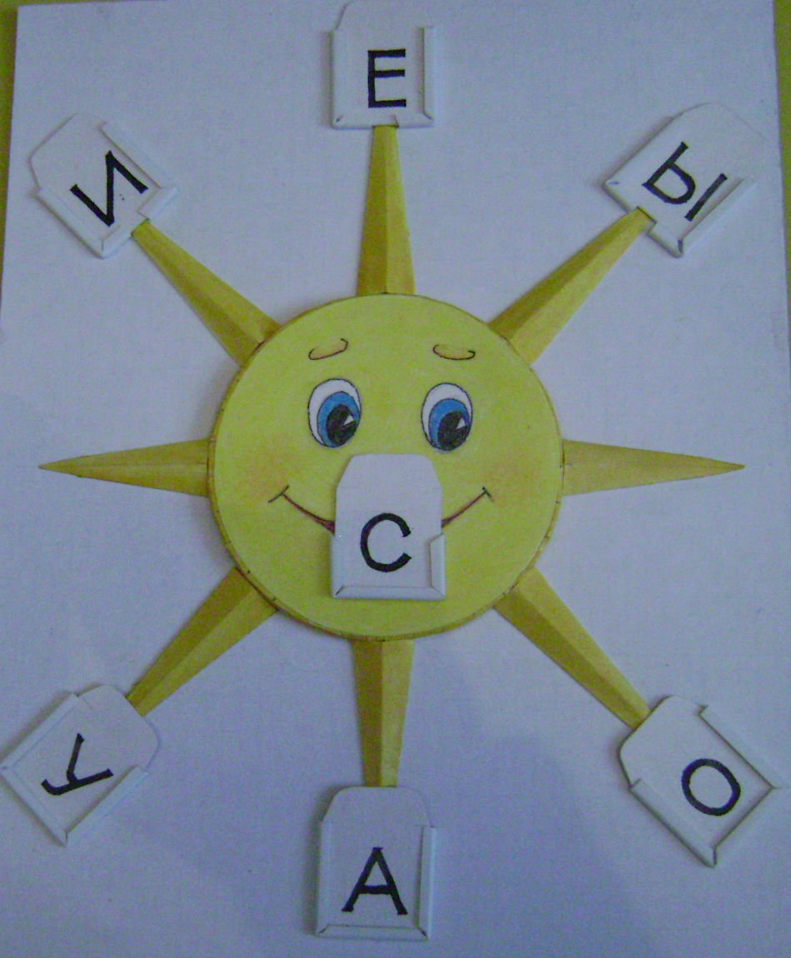
1. «Солнышко»Оборудование: на листе картона изображение солнца с лучами. Карточки из звуковой кассы.
Игровые задания:
- повтори за логопедом слоги (ис- ес- ыс)
- повтори правильно(са-са-са- летит оса; со-со-со- катим колесо)
- подбери слово на заданный первый звук (с- умка, с-алат, с-ок)
- раздели на слоги слова; в центре «Солнышка» размещаем предметную картинку, по лучам- цифры по количеству слогов.
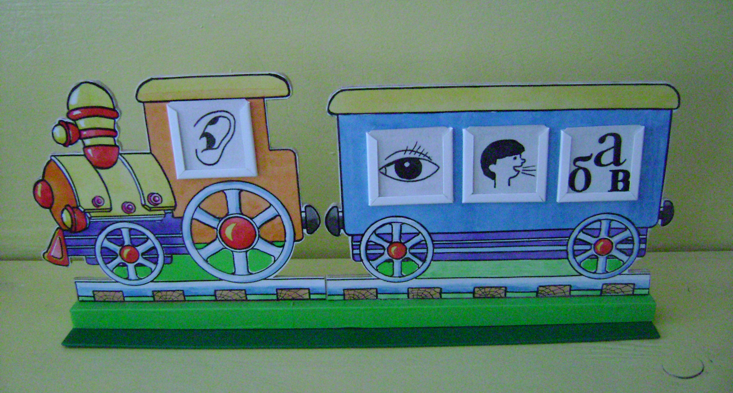
3. «Паровоз»
Оборудование: вырезанный из картона рисунок поезда, прорезные «окна» для размещения карточек с различными заданиями. Можно приготовить дополнительно карточки без рисунка «шторки», для придания игре элемента неожиданности. Ребенок не будет знать- какое задании его ожидает.
Игровые задания:
- упражнения на развитие слухового и зрительного внимания (по карточкам)- повтори за мной, исправь ошибку и т.п.;
- упражнения для развития дыхания и силы голоса;
- раздели слова на слоги и размести по вагонам;
- задания на формирование понятий: («начало», «середина», «конец»;
«перед», «за», «после», «между»;«последний», «первый»).
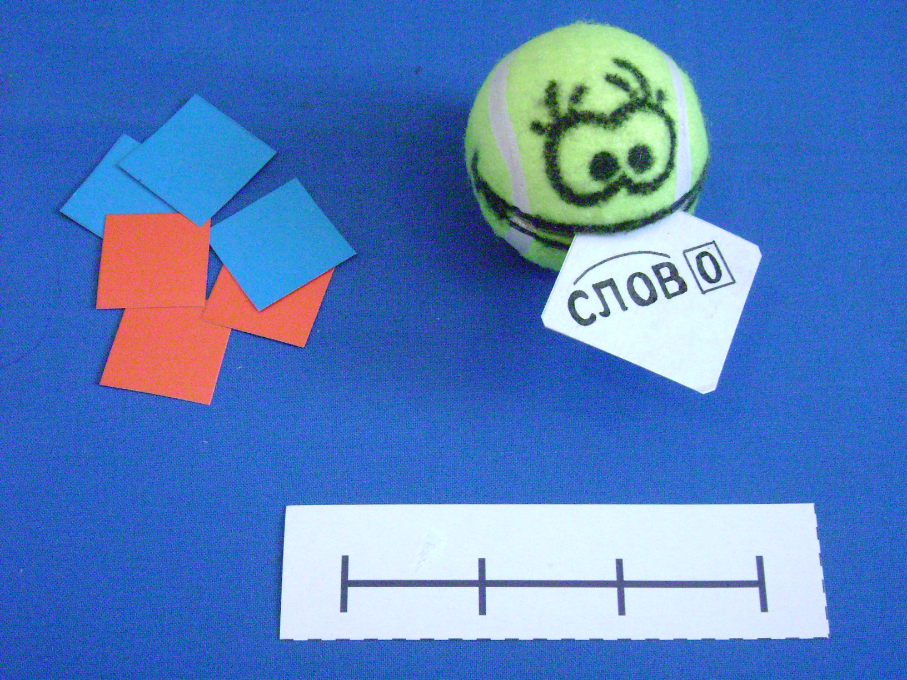
4. «Колобок»
Оборудование: Мячик для тенниса, надрезанный и разрисованный под веселого человечка, карточки из звуковой кассы; предметные картинки.
Игровые задания:
- угадай, какой слог получился;
- повтори за логопедом правильно;
- подбери слово на заданный первый звук;
- раздели на слоги слова, открывая и закрывая ротик «веселого колобка»;
В своих разработках большое внимание уделила иллюстративному материалу, который способствует привлечению внимания детей и увеличивает объем запоминания. А также при соотнесении слова с картинкой у ребенка развивается наглядно- образное мышление, которое стимулирует познавательную активность ребенка.
Таким образом, применение разнообразных универсальных дидактических пособий в коррекционной работе способствует повышению мотивации к логопедическим занятиям, сокращению периода ввода поставленных звуков в речь, развитию интереса к словообразованию, словоизменению и к различным действиям со звучащим словом.

Список используемой и рекомендуемой литературы:
- Лебедева Л.В. Игры и упражнения с родственными словами: Учеб.- метод. пособие. М., 2009.
- Микляева Н.В., Микляева Ю.В. Развитие языковой способности у детей 4-5 лет с ОНР. М., 2012.
- Нищева Н.В. Система коррекционной работы в логопедической группе для детей с ОНР. СПб., 2004.
- Холопова Н.В. Использование игр и пособий для обеспечения психологического комфорта детей с речевыми нарушениями // Логопед. 2010. №6.

